International Red Newsletter

声援波兰共产党，反对不断加剧的反共主义！ 1
意大利工人和学生集会，反对帝国主义战争 3
土耳其共产党震后举行大型活动 6
全球时尚品牌在孟加拉国的不公平行为 11
玛丽莲·梦露是共产主义者吗？ 15
机会主义的表现 19
近期剪报 25

2023年第8期
2023年4月5日
重要声明
本刊指定发布渠道为邮件推送和网站IRN.red，目前未参与任何社交平台账号的运营与活动。
允许在互联网上转载、复制、传播本刊内容，无需授权。转载时建议注明出处：IRN.red

订阅方式
以下三种方式，选择一种即可：
1.扫描二维码填写您的邮箱
（如无法提交，请在空白处点击再试）
2.进入以下链接填写您的邮箱
https://cloud.seatable.cn/dtable/forms/ff203a21-e739-4321-bb63-3d9665873695/
3.用您的邮箱发送“订阅”至irn3000@outlook.com

声援波兰共产党，反对不断加剧的反共主义！
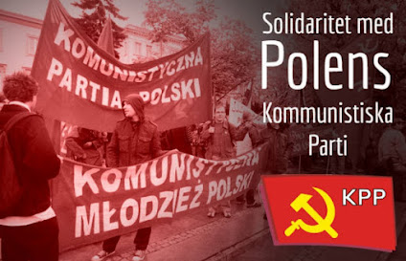
来源：共产党和工人党国际会议“团结网”（SolidNet）
作者：瑞典共产党
日期：2023年3月1日
链接：http://www.solidnet.org/article/CP-of-Sweden-In-Solidarity-with-the-Communist-Party-of-Poland-and-Against-Escalating-Anti-Communism/
在波兰，反共反民主的法律修订将于3月14日生效。瑞典共产党（Communist Party of Sweden (SKP)）对此表示谴责。
根据即将生效的刑法，宣扬共产主义的“极权国家制度”将被处以三年以下监禁。以宣扬共产主义为目的而散发、销售、持有任何包含共产主义符号的文本或其它材料，同样适用该罪。此外，这部新法律还把共产主义与纳粹主义、法西斯主义等同起来。
以给共产主义反对派定罪为目的的漫长政治过程长久以来一直存在，这次法律变化不过是其最新一步罢了。在这个过程中，波兰共产党（Communist Party of Poland）及其报纸都曾受过审判。
在许多地方（如波兰、乌克兰、委内瑞拉、捷克），共产主义者以及那些持不同于资产阶级反共宣传的历史观的人们所遭受的镇压都在加剧。当资本主义越来越深地陷入危机、把各国人民的生活水平一起拉低、让人们前所未有地难以维生之时，这种镇压只会更加严厉。与此同时，垄断资本却在收割巨额利润。
资产阶级专政的需要和利益，是波兰和世界各地镇压性法律的根源。因此，不仅必须为反对资产阶级的法律和法令而斗争，而且必须为反对资产阶级专政和整个资本主义世界体系而斗争。
瑞典共产党声援波兰共产党，支持它反对资产阶级镇压的斗争。
波兰共产党万岁！

意大利工人和学生集会，反对帝国主义战争
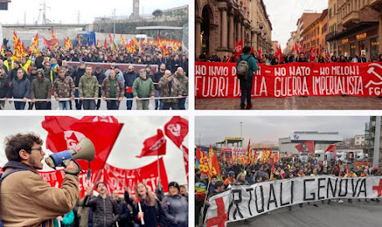
来源：希腊“保卫共产主义”网站
日期：2023年3月3日
链接：http://www.idcommunism.com/2023/03/italy-workers-students-rally-against-imperialist-war-and-transportation-of-weapons-to-ukraine.html
在意大利热那亚等城市，成千上万的码头工人和学生以“放下武器，提高工资”为口号发起抗议，反对帝国主义战争，反对向乌克兰运输武器。
基层工会联盟（Unione Sindacale di Base (USB)）发起并组织了罢工。同时，在罗马、米兰、都灵、博洛尼亚等其他城市也发生了抗议。在热那亚港，以港口工人自治集体（Collettivo Autonomo Lavoratori Portuali (CALP)）的码头工人为首的抗议者们举行了游行，他们举着标语和旗帜，喊着“向战争开战”等口号，表示自己反对意大利参与北约的帝国主义计划。
意大利第185号法（1990年）约束了武器出口，实际上禁止向卷入武装冲突的国家出口武器。然而，政府在2022年通过了一项法令，否决了第185号法，这样就允许了向乌克兰供应武器和弹药。
在乌克兰战争一周年之际，学生和青年组织也举行了反帝国主义的示威。共产主义青年阵线（Front of the Communist Youth）和共产主义阵线（Communist Front）等组织也参与了这些集会。
在发生于乌克兰的北约-俄罗斯战争一周年之际，共产主义青年阵线发表声明指出：
“俄罗斯入侵乌克兰已经一年了，这场让欧洲的心脏流血的战争提醒我们：资本主义强权之间的竞争威胁着要把世界人民拖入深渊。对双方来说，在乌克兰发动的都是帝国主义战争。欧洲-大西洋集团（美国-欧盟-北约）一方要为局势升级负重大责任，资本主义俄罗斯一方也是如此。
老板们的这场战争以理想主义的宣言文字为名义，但是却建立在十分确切的利益之上，并且总是由人民、工人、被剥削者买单。为这场战争买单的，是被迫离开家园的人们、亲历战争恐怖的人们、被参与冲突的政府（包括意大利政府）强令作出牺牲的人们。毫不犹豫地拒绝战争、推行把工人变成主人公的阶级政策，是共产主义者不可动摇的基本目标。
拒绝向乌克兰输送武器！
拒绝北约和梅洛尼（Meloni）政府的帝国主义计划！
意大利不能参与帝国主义战争！”

土耳其共产党震后举行大型活动
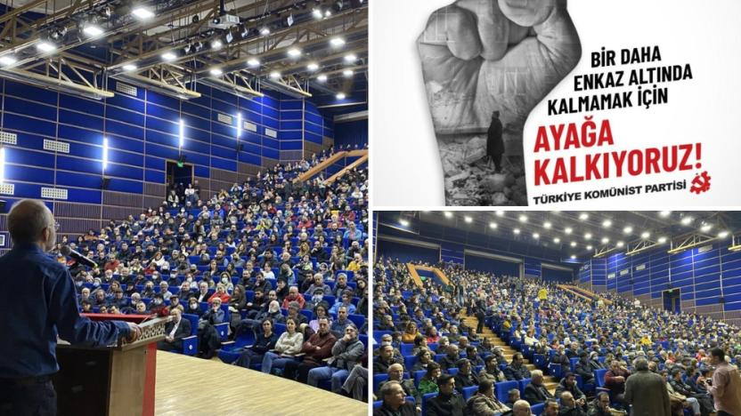
来源：土耳其共产党网站
日期：2023年2月19日
链接：https://www.tkp.org.tr/en/agenda/we-are-standing-up-not-to-suffocate-under-rubble-once-again/
2月6日凌晨，土耳其南部地区发生严重地震，随后在白天又发生了一次地震，两次地震的震级分别为7.7级和7.6级。这场地震影响广泛，波及了十多个城市。震后，土耳其共产党（Communist Party of Turkey）立即在受灾地区和全国其他地区开展救援和团结工作，收集援助物资，并将其送到需要的人手中。2月18日，土耳其共产党在安卡拉科察德佩文化中心（Kocatepe Cultural Center of Ankara）举行了一场大型活动，口号是“我们要站起来，不要再在废墟下窒息！”。
土耳其共产党的朋友、战士以及中央委员会成员都出席了这场活动。土耳其共产党总书记凯末尔·奥库扬（Kemal Okuyan）和土耳其共产党安卡拉分部负责人阿里·乌福克·阿里坎（Ali Ufuk Arikan）在活动中发表了讲话。正在安卡拉进行团结访问的希腊共产党（Communist Party of Greece）领导人代表团也出席了活动。希腊共产党政治局成员乔治·马里诺斯（Giorgos Marinos）以无产阶级国际主义和团结的名义发表了讲话。
“我们已经失去了数万名公民，必将追责到底！”
土共安卡拉分部负责人阿里·乌福·阿里坎表示，这场活动是在数万人伤亡的阴影下非常具有挑战性的日子里举行的。“我们今天带着我们的愤怒和捍卫我们人民权利的意愿聚集在一起，反对那些在震后仅仅10天就宣布对老板进行奖励的人。我们的愤怒针对的是那些把无人陪护的孤儿交给宗教教派的人。”阿里坎还对所有参与团结活动的人表示了感谢。
活动中还播放了一部讲述土耳其共产党的救援和团结工作的纪录片。
“团结一致，共同反对剥削者及其政治代表”
希腊共产党政治局委员乔治·马里诺斯致辞的部分内容如下：
“资产阶级国家的责任是犯罪性的。我们生活在地震多发的地区，因此需要大量的抗震保护措施，包括现代的抗震建筑规范、耐用的建筑、定期的检查和结构性的干预。这些都是能够做到的。我们拥有必要的科学知识和合适的技术手段。然而，资产阶级国家及其政府是为少数人、大资本的利益和利润服务的。他们践踏人民的需要，为军备竞赛和北约的需要给帝国主义的竞争和战争拨出数十亿美元的资金。土耳其、希腊和其他国家的人民用自己的生命为这种资本主义的野蛮付出了代价。
亲爱的同志们和朋友们，
希腊人民的反应和他们的团结行动令人震惊！
希腊共产党和希腊共产主义青年团（KNE）、全体工人战斗阵线（PAME）、各工会和其他群众组织都站在第一线，收集必需品并组织献血。医疗团体和其他组织也已准备好为援助灾民做出贡献。
我们十分赞赏希腊搜救队和其他工作人员的巨大努力，他们为从倒塌的建筑物废墟中营救人们提供了服务。
在这种困难形势下，土耳其人民和希腊人民以及其他国家人民之间的友谊日益加深；因为没有什么东西可以把人民分开，他们有共同的利益，他们面临着同样的问题和苦难。
他们的力量在于团结一致，在于反对剥削者及其政治代表的共同斗争。
这就是土耳其共产党和希腊共产党始终坚持如一的事业。我们将继续沿着这条道路走下去，加强两党和两国人民之间的合作。
怀着对共产主义理想和价值观的信念，怀着对人民正义事业的信念，怀着他们希望利用我们这个时代——21世纪所提供的潜力，过上更美好的人类生活的愿望，我们共同前进。”
“成千上万的人们本可以获救”
在马里诺斯的致辞之后，土耳其共产党总书记凯末尔·奥库扬发表了讲话，他首先谈到了包括土共党员在内的数以万计的人们失去至亲、失去家园的巨大痛苦，而这本来是可以避免的。他还指出，预防措施不充分，及时和适当的救援工作也很不够；而通过这些措施和工作，成千上万的人们本可以获救。
奥库扬认为无耻的社会秩序是一切损失的根源，并将这种秩序与地震发生后第一天就表现出来的人民之间的光明的团结进行了对比。他说：“这就是我们的希望所在。” 他还感谢了所有参与救援工作的人，包括救援队、食品和救援物资运输队的成员，以及在不同城市负责医疗保健、照顾儿童和组织团结行动的人们。
奥库扬指出，瓦砾只砸在穷人身上。他评论说，在这场悲剧发生后，重要的是必须问一问“为什么人民遭受贫困和伤亡，他们是否注定如此？”

“计划是拯救生命的必要条件”
奥库扬说：“让每个人都自生自灭的‘社会秩序’不能被称为秩序，这恰恰是缺乏秩序，缺乏计划。他们是科学和理性思维的敌人，他们认为生活的全部就是股票和市场。但你们需要的不仅是经济方面的计划，而且还有拯救生命方面的计划！”
奥库扬强调了建筑业国有化的必要性。他说，将利润置于人民的生命之上将导致这样的破坏，公共建筑、道路和高速公路、卫生部门等都要为人民的利益服务。
奥库扬还提到了邻国叙利亚的惨重损失，以及同叙利亚人民团结起来的手段的缺乏——其原因是目前社会秩序所强加的条件，以及一些人正试图挑起的两国人民之间的敌意。
土耳其共产党成立地震善后中心
凯末尔·奥库扬向参加活动的人们介绍了土耳其共产党将要成立的“地震善后中心”（Earthquake follow-up center），这是因为受地震影响的地区和人民的需求将是长期的。土共将在其能力范围内为该地区人民建立“干净”和“能够呼吸”的地方，同时在政治上以“站起来，不要再在废墟下窒息”的口号把人民组织起来。
奥库扬在活动中呼吁公民、土共的朋友、前党员和所有在场的人们加入土耳其共产党的队伍，进行更有力的战斗，使国家摆脱当前社会秩序造成的废墟。

全球时尚品牌在孟加拉国的不公平行为
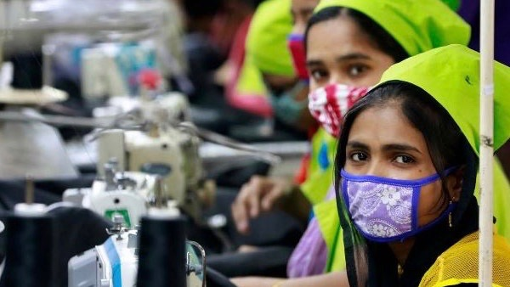
来源：印度“人民快讯”网站
日期：2023年1月24日
题图：孟加拉国制衣工人
链接：https://peoplesdispatch.org/2023/01/24/study-throws-new-light-on-exploitation-of-workers-in-bangladesh-by-global-fashion-brands/
本月发表的一项研究表明，在孟加拉国设有工厂的国际时尚流行品牌涉嫌多种“不公平行为”，例如向供应商支付低于生产成本的费用，这对工人和他们的生计产生了影响。
阿伯丁大学（University of Aberdeen）和“转变贸易”倡议小组（advocacy group Transform Trade）开展的这项名为“2019冠状病毒病期间全球服装零售商的不公平行为对孟加拉国供应商的影响”的研究，是基于对1000家为国际时尚公司生产服装的孟加拉国工厂的调查而完成的。研究发现，这些工厂面临着原材料成本上升的问题，近五分之一的工厂难以支付孟加拉国每天2.3英镑的最低工资。
这项研究的联合研究员、阿伯丁大学全球发展中心主任帕梅拉·阿伯特（Pamela Abbott）教授称，时尚品牌正在从世界上最贫穷的一些国家榨取财富，这是21世纪新殖民主义的一种形式。
据报道，在受访者列出的1138个品牌和零售商中，近37%的品牌和零售商“涉及不公平待遇”。其中包括：GAP、Zara、H&M、J.C. Penny、Primark等等。
超过51%的被调查服装厂还报告了对商品的“取消订单、拒绝付款、降价或延迟付款”这四种不公平行为中的一种。该研究称：“这种不公平的贸易行为影响了供应商的雇佣行为，导致工人流失、失业和减薪。”
该研究指出，成衣业是孟加拉国最大的经济部门，占该国出口总收入的83%。该行业大约贡献了该国国内生产总值的20%，雇佣着约400万工人（占正规部门工人的43%，其中一半是来自农村地区的移民）。
该研究于2021年12月开始，建议当局与孟加拉国各个供应商协会共同倡导建立一个“阻止国际品牌和零售商不公平采购的跨境机制”。报告强调，如果零售商违反任何先前安排的条款或未能支付约定的金额，后果将由工人承担，他们在低效的供应链中遭受的损失最大。
阿伯特报告称：“由于供应商和买家之间权力的动态不平等，在调查中，没有一家报告了（买方）非法违约的供应商为弥补损失而动用了法律手段。”
据估计，孟加拉国有超过1200万人依赖于成衣业，正是这些人首当其冲地遭受了不公平的劳动待遇和结构性剥削。
该研究称：“26%的工人在疫情早期（2020年4月至6月）失业，且没有获得经济补偿。从2020年6月到2021年12月，就业增长了23个百分点，但许多之前的工人没有重新被雇佣。在重新被雇佣时，他们通常还得签订新合同。”
据报告，总共有20%的品牌零售商从那些难以支付最低工资的工厂采购。然而，与小品牌相比，大品牌零售商更有可能从难以支付最低工资的供应商那里采购，96%的大品牌零售商从4家或更多的工厂采购，69%的大品牌零售商从15家或更多的工厂采购。”
工会称，过去几年孟加拉国的制造业呈指数级增长，但制衣工人的权利却成了被牺牲的代价。大量工人面临着不人道的工作条件、低工资和工资拖欠以及被忽视的劳动福利。
在2012年阿苏里亚的塔兹琳服装厂（Ashulia Tazreen Fashion factory）火灾和2013年拉纳广场服装厂（Rana Plaza factory）倒塌等重大悲剧发生后，孟加拉国服装厂内部破旧的工作场所引起了越来越多的国际关注。在这两次工业事故中，超过1200名工人死亡，数百名工人受重伤。从那以后，工人们开始了争取正义和赔偿的运动。
根据服装制造商和出口商协会（Garment Manufacturers and Exporters association）的数据，在该国实施封锁后，价值约29亿美元的出口被取消或暂停，数百万服装工人的生计受到影响。
与此同时，乌克兰战争削弱了对低价时装的需求。孟加拉国的工人面临着高通货膨胀（通胀率在2022年超过了8%）和大范围的裁员（2020年，由于订单取消，100万服装工人被解雇或暂时“休假”）。制造商还面临着来自品牌方的压力，后者要求制造商的价格与往年相比保持稳定。

玛丽莲·梦露是共产主义者吗？
来源：希腊“保卫共产主义”网站
日期：2022年10月19日
链接：http://www.idcommunism.com/2022/10/was-marilyn-monroe-communist.html
一眼看去，标题里的问题很荒谬：好莱坞“天真烂漫的金发女郎”和共产主义意识形态有什么关系？但在她去世60年后，网飞公司（Netflix）出品的、以她的生平为基础的电影《金发梦露》（Blonde）引起了争议，又一次提到了这个美国电影产业不敢触及的话题：玛丽莲·梦露（Marilyn Monroe）的社会政治观。
玛丽莲·梦露是共产主义的同情者吗？她和共产党员有密切的联系吗？她对苏联、菲德尔·卡斯特罗领导的古巴以及中华人民共和国是什么看法？这些问题并没有直接明确的答案。早在2012年就已公开的文件，记录了联邦调查局对梦露的严密审查。
玛丽莲·梦露于1962年8月去世，而在此之前的几年里，美国情报机构就已经在调查这位女演员与共产主义者之间的联系。关于玛丽莲的文件始于1955年，当时她曾为访问苏联而申请过签证。这些文件主要记载了她的旅程和人际关系，并企图从中查到她的左翼思想迹象以及她同共产主义莫须有的联系。
联邦调查局从未找到过任何能够证明她是共产党员的证据。但是，梦露与那些确有左翼思想或进步政治背景的人的接触，是联邦调查局尤其关注的。说到底，在麦卡锡主义时期，亲近左翼的自由主义者几乎就是共产主义者的同义词，或者至少也是苏联的同情者。根据联邦调查局的记录，梦露和当时住在墨西哥的美国侨民弗雷德里克·范德比尔特·菲尔德（Frederich Vanderbilt Field）有联系。菲尔德因为自己的左翼思想，被自己的上流资产阶级家庭剥夺了继承权。
菲尔德在自传《从右到左》（From Right to Left）中写道，梦露有强烈的正义感：“她告诉了我们她强烈的感情，关于公民权，关于黑人的平等，还有她对中国所完成的事业的敬佩，对扣‘赤色分子’帽子的行为和麦卡锡主义的愤怒，对约翰·埃德加·胡佛（J. Edgar Hoover）（联邦调查局局长）的痛恨”。根据联邦调查局的文件，梦露最后一次前往墨西哥是在1962年2月19日，也就是她神秘死亡的几个月前。
梦露被列入联邦调查局“可疑分子名单”的另一个原因是她与进步剧作家阿瑟·米勒（Arthur Miller）相识并结婚。文件上的时间戳始于1955年左右，这一年她开始和米勒约会，此时米勒已经由于社会政治观点而被列入了黑名单。米勒以其作品《推销员之死》（Death of a Salesman）和《炼狱》（The Crucible）而闻名。1956年，他想要更新自己的护照，之后便收到了臭名昭著的众议院非美活动调查委员会（Un-American Activities Committee）的传票。60年代初期，联邦调查局确信梦露和美国共产党（Communist Party USA）没有任何关联。“此人的政见是非常积极和明显的左派；然而，如果说她正在被共产党积极地利用，这并不符合洛杉矶的运动分子的常识。”一位特工在给胡佛的信中写道。
联邦调查局之所以对梦露如此痴迷，是因为她是好莱坞最受欢迎的明星之一，她在美国和全世界拥有数百万忠实粉丝，这些粉丝可能会受到她的社会政治观点的影响。
事实上，梦露并不是共产主义者，与当时的共产党也没有任何关系。然而，在好莱坞打造的“无脑的金发女郎”形象背后，却是一位敏感而聪慧的女性，她对平等和正义有着强烈的向往。毕竟，作为工人阶级的孩子，梦露自己在资本主义制度下成为了广泛剥削的对象，她被资本主义当作性对象和摇钱树。
她曾说过：“女演员不是机器，但他们把你当机器一样对待。一台赚钱的机器。”（引自《女士》杂志（Ms. Magazine），1972年8月）

机会主义的表现
《希腊共产党纲领的相关理论问题》连载
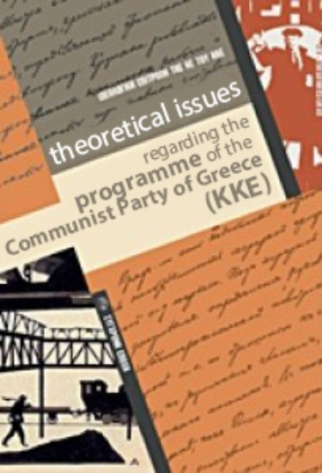
编者按：现行《希腊共产党纲领》通过于2013年4月希腊共产党十九大，本系列文章是对该纲领的解释。本刊正连载此系列文章，下文是第四章“反对机会主义的斗争”第三节。
来源：希腊共产党网站
链接：https://inter.kke.gr/en/articles/Theoretical-Issues-regarding-the-Programme-of-the-Communist-Party-of-Greece-KKE/
机会主义的表现通常分为右倾、“左”倾和中派。首先需要说明的是，不存在单纯表现为“左”、中或右的机会主义，所有的机会主义都会表现为右倾和“左”倾的混合体。此外还需要说明的是，右倾机会主义的概念是指支持共产党屈从于资产阶级的公开立场，它美化执政至上主义（governmentalism），拒绝革命斗争。右倾机会主义是机会主义的主要表现形式，共产主义运动在历史上曾遭受过这种机会主义带来的破坏。
根据列宁的说法，机会主义的一种狡诈的表现形式就是所谓的中派主义。考茨基是这股潮流的最主要代表。中派主义作为一股潮流，作为一种特定的社会主义潮流出现于1914年。然而，它的根源早就存在了。20世纪初，德国社会民主党的理论家考茨基在很大程度上反对伯恩斯坦在党代会上发表的一系列文章和演讲所表达的修正主义思想。然而，即使在这一时期，考茨基也从未提出与修正主义进行彻底的组织决裂的关键问题；他表现出了宽容的态度，并对党内存在的两种倾向进行调和。
1914年，机会主义的脓疮破裂了，这导致了社会沙文主义。在帝国主义战争期间，社会沙文主义者“保卫自己的祖国”，他们投票支持战争债券，并参加到政府中去。作为一股潮流的考茨基主义表现了企图挽救联合的努力；因此它被称为中派主义。列宁对此做了这样的描述：“考茨基把以下两者无原则地‘调和’起来：一方面是社会沙文主义的基本思想——承认在这场战争中保卫祖国，另一方面是对左派作外交式的表面的让步，如在表决军事拨款时弃权，在口头上承认自己采取反对派立场等等。”[1]
考茨基主义者在口头上并不拒绝革命，但他们拒绝像第一次世界大战期间的布尔什维克那样号召工人：“……不去劝说工人同机会主义者决裂，不想方设法去支持、加深、扩展和加强已经开始的革命运动和游行示威”，因为“革命从来不会完全现成地从天而降，而且在革命风潮开始时，从来也没有人知道它是否会形成以及在什么时候形成为‘真正的’、‘不折不扣的’革命。”[2]考茨基主义者谴责布尔什维克的策略是“乌托邦的”、“冒险主义的”和“疯狂的”。列宁则回答说：
“当人们向我们说这种‘俄国策略’……不适于欧洲的时候，我们只需用事实来回答。10月30日在柏林，一个柏林妇女同志代表团来到党执行委员会声明说：‘今天，只要有巨大的组织机构，要散发秘密小册子和传单，举行“未经许可的集会”，比在反社会民主党人非常法施行期间容易办到……缺乏的不是办法和手段，而显然是决心。’
难道是俄国的‘宗派主义者’等等把这些坏同志引入歧途的吗？难道代表真正的群众的不是这些同志，而是列金和考茨基吗？……
工人已经在要求出版‘不受检查的’小册子和举行‘未经许可的’集会，就是说，要求建立秘密组织来支持群众的革命运动。只有这样‘以战争反对战争’才是社会民主党的工作，而不是空话。”[3]
十月革命爆发后，考茨基主义——中派主义发展到了一个新的阶段。考茨基出版了《无产阶级专政》一书，机会主义地歪曲了马克思关于无产阶级专政的学说；他还反对布尔什维克，指责他们实行领袖独裁等等。
考茨基主义者脱离了德国社会民主党，成立了德国独立社会民主党。这样，他们在1919年德国革命遭遇失败和镇压时发挥了特殊的作用。后来，他们重新加入了社会民主党，并成为其中的“左派”部分。
20世纪20年代，在革命运动兴起的条件下，右倾机会主义引发了天然的“左”倾反应，这是非辩证的教条主义同右倾机会主义的争论。国际共产主义运动的历史证实了右倾和“左”倾的机会主义工具之间的联系。
列宁分析了1920年“左”倾教条主义出现的原因。那是在一个革命浪潮尚未平息的时期。这场革命浪潮是帝国主义战争不可避免的结果，连续地震撼着一系列欧洲国家。
十月革命和布尔什维克的榜样向一些国家的先进工人表明，布尔什维主义及其理论、战略和政治实践构成了一种国际性的模范。列宁阐述了上述结论的重要性：“但在目前历史时期，情况正是这样：俄国这一模范向所有国家展示了它们在不久的将来必然会发生某些事情，而且是极重大的事情。各国先进工人早就懂得了这一点……因此苏维埃政权以及布尔什维主义的理论原理和策略原理具有国际的‘意义’”（按狭义来说）。”[4]
在此基础上，布尔什维克在共产国际第二次代表大会之前完成了极重要的工作，以使阶级导向的路线取得胜利，事实也的确如此。在这个时期，社会民主党的叛卖作用在帝国主义战争的四年里以及德国、匈牙利和其他地方的革命起义中得到了证明。在许多国家，例如在德国和意大利，“左”倾的共产主义革命者在力量对比有利于右翼机会主义的严酷环境下，犯了一些极“左”的错误，例如拒绝参加社会民主党叛徒主导的议会和工会，一些革命者甚至选择拒绝一切妥协来表明原则立场等等。
列宁在其著作《共产主义运动中的“左派”幼稚病》中对这些观点进行了尖锐的批评，用这种方式来帮助各国共产党纠正其极“左”的错误。
今天，所有这些特征的总和并不能表现那些当时被共产主义运动定性为极“左”的力量的本质。显然，当代“左”倾机会主义潮流并不构成列宁在他的时代所说的“共产主义运动中的幼稚病”，甚至与20世纪60年代和70年代的潮流相比也有所不同。它与右倾机会主义势力的区别在于，它公开宣布自己的目标是要用革命方式推翻资本主义并建设社会主义-共产主义。特别明显的是，当代的“左”倾机会主义受到了某些“无政府主义-自治主义”和“反威权主义”观点的影响，在新托洛茨基主义、其他右倾机会主义潮流和欧洲共产主义的更深的影响下形成了自己的面貌。
当代“左”倾机会主义是以“左”的口号出现的，但它走向了虚无主义和对20世纪的社会主义建设和共产主义运动的排斥。这种势力毫不犹豫地同社会民主主义、右倾机会主义协商它们的立场，攻击始终如一的共产党，并指责希腊共产党是宗派主义。他们在过去的“反新自由主义”战线和今天的“反备忘录”战线上都是自觉的盟友，客观上促成了运动与资产阶级政治路线的同化和妥协。

近期剪报
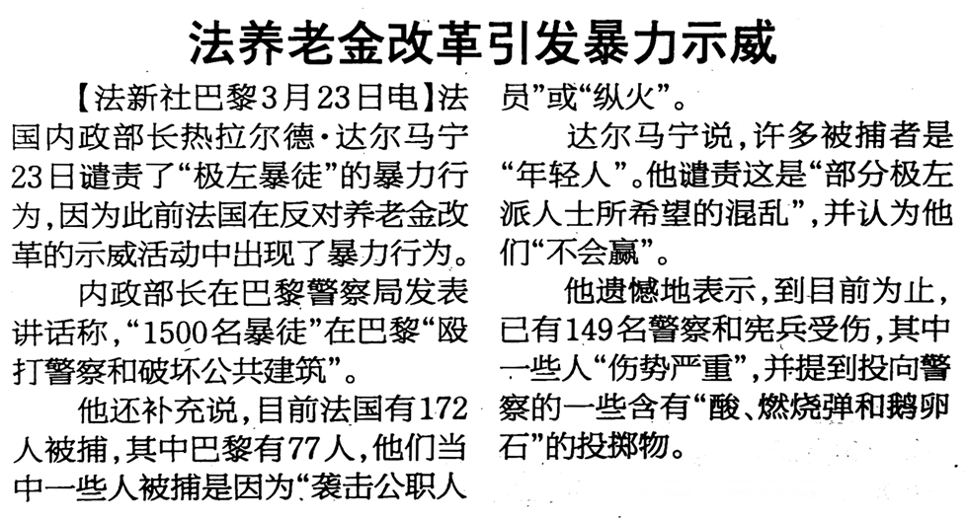
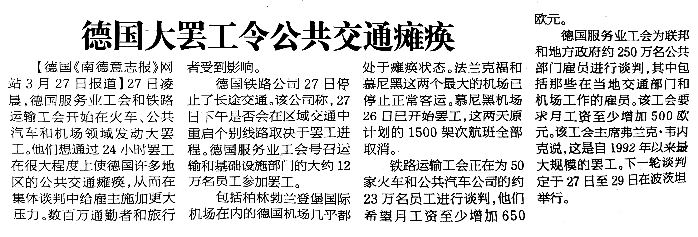
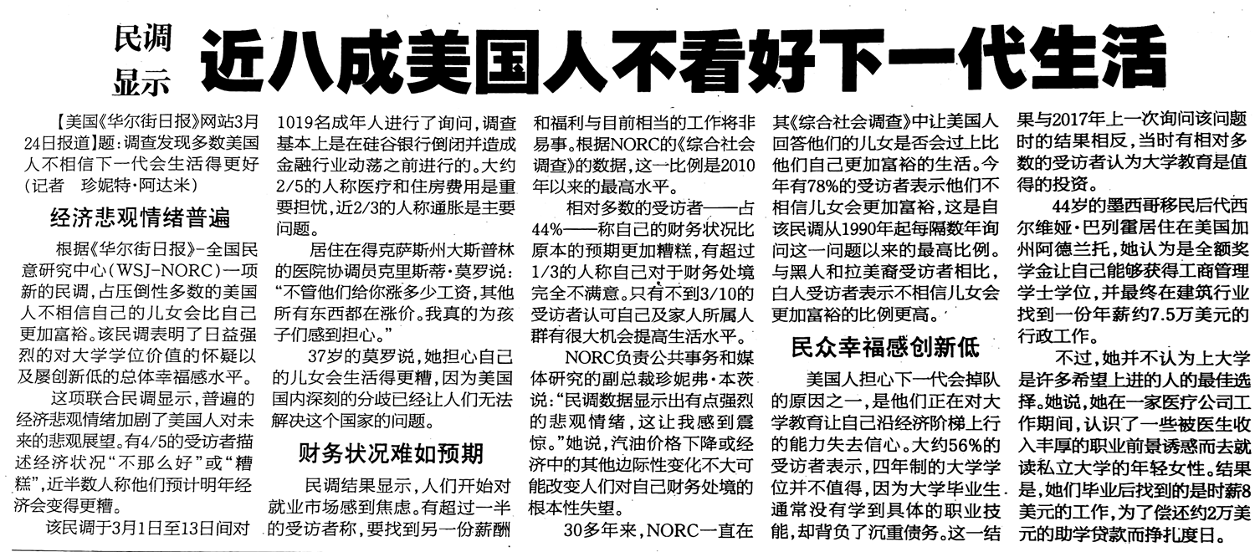
来源：《参考消息》

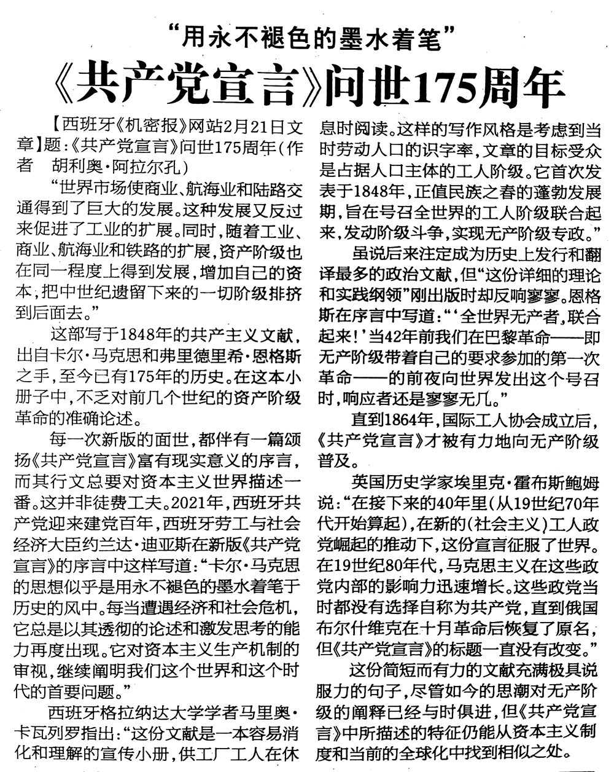
来源：《参考消息》

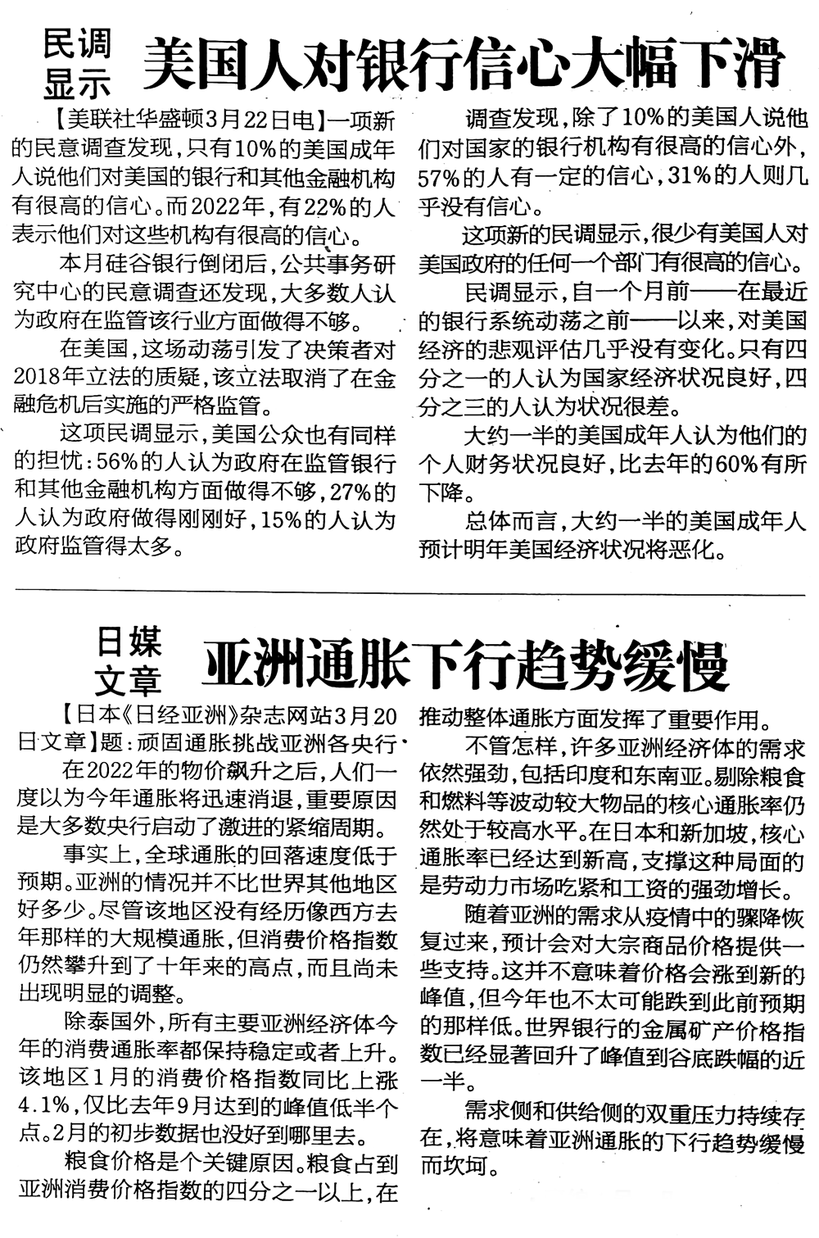
来源：《参考消息》

[1] 列宁,《无产阶级革命和叛徒考茨基》（1918年） https://www.marxists.org/chinese/lenin/marxist.org-chinese-lenin-1918-10.htm ——译注
[2] 列宁，《机会主义与第二国际的破产》（不早于1915年11月17日〔30日〕） https://www.marxists.org/chinese/lenin-cworks/27/018.htm ——译注
[3] 列宁，《机会主义与第二国际的破产》（不早于1915年11月17日〔30日〕） https://www.marxists.org/chinese/lenin-cworks/27/018.htm ——译注
[4] 列宁，《共产主义运动中“左派”幼稚病》（1920年） https://www.marxists.org/chinese/lenin/192004/01.htm ——译注

